Firmawei 6, 8501 XL Joure - tel. 0513 - 436 415

Grootzand 34, 8601 AX Sneek - tel. 0515 - 423 405

Oosterdijk 24, 8601 BT Sneek – tel. 0515 - 432 064

Wie had iets meer dan tien jaar geleden kunnen bevroeden, dat het 7x7 toernooi zou uitgroeien tot een heuse traditie? Niemand toch, maar vandaag staat wel de tiende editie op het programma.

Het toernooi brengt ook bij dit lustrum weer teams en mensen bij elkaar en dat alles met de gedachte dat deelnemen belangrijker is dan winnen. Dat maakt het 7x7 toernooi tot een prachtig evenement en het toernooi geeft dan ook precies weer, waar Waterpoort Boys als vereniging voor staat:

“Presteren en plezier maken in een gezellige entourage
en dat voor iedereen”

Het toernooi begint om 10.00 uur en duurt tot ongeveer 15.00 uur. Na afloop vindt om ongeveer 16.00 uur de prijsuitreiking plaats in clubhuis “Ons Doel”. Die uitreiking wordt evenals voorgaande jaren muzikaal omlijst en dit staat zoals altijd garant voor een oergezellig slotakkoord van het toernooi.

Uiteraard is er ook dit jaar weer een springkussen voor de jongste fans en een grote verloting. In afwijking van voorgaande edities bestaat het prijzenpakket dit jaar louter en alleen uit grote prijzen. De trekking van de prijzen vindt na afloop van het toernooi plaats.

Waterpoort Boys wenst alle toernooideelne(e)m(st)ers
veel succes, maar bovenal veel plezier en gezelligheid.

Heren Poule 1

Deelnemende teams: Kleedkamer
Dynamo Minsk 1
Kroontjes 1
De Pikkies 1
FC Raki 2
Skroat 2
Willemsoord 2

Tijdstip | Wedstrijd | Veld
10.00 – 10.15  10.15 – 10.30  10.30 – 10.45  10.45 – 11.00  11.00 – 11.15  11.15 – 11.30  11.30 – 11.45  11.45 – 12.00  12.00 – 12.15  12.45 – 13.00  13.00 – 13.15  13.15 – 13.30  13.30 – 13.45  13.45 – 14.00  14.00 – 14.15 | De Pikkies - Dynamo Minsk  Kroontjes - Skroat  FC Raki - Willemsoord  De Pikkies - Skroat  FC Raki - Kroontjes  Willemsoord - Dynamo Minsk  Skroat - FC Raki  Willemsoord - De Pikkies  Dynamo Minsk - Kroontjes  FC Raki - Dynamo Minsk  Willemsoord - Skroat  Kroontjes - De Pikkies  Dynamo Minsk - Skroat  De Pikkies - FC Raki  Willemsoord - Kroontjes | 1  1  1  1  1  1  1  1  1  1  1  1  1  1  1

Volg berichten, uitslagen en standen van het 7x7 toernooi via twitter. Gebruik #wpb7x7

Plattegrond Sportcentrum Schuttersveld

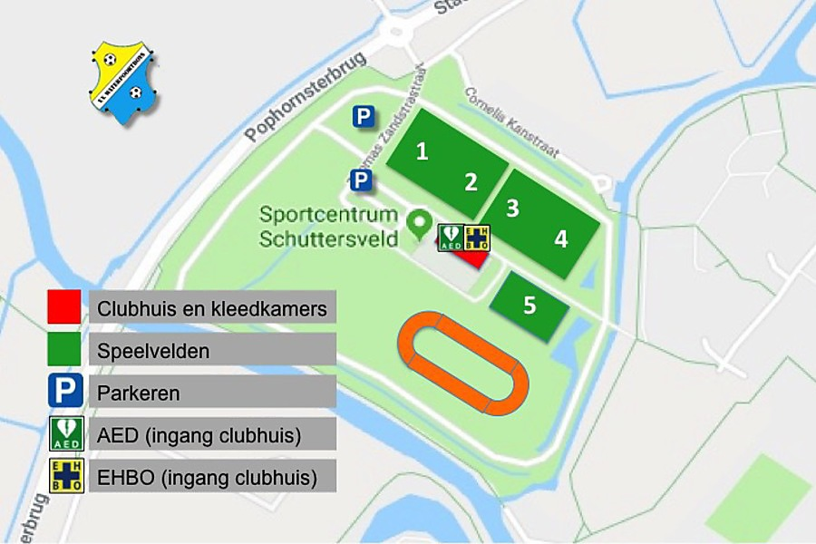

Legenda:
- de parkeergelegenheid bevindt zich aan de voorzijde van het sportcentrum (parkeren is gratis en onbeperkt);
- de velden, het clubhuis en de toernooileiding bevinden zich vanaf het parkeerterrein aan de linkerkant van het sportcentrum;
- de EHBO en de AED (automatische externe defibrillator) bevinden zich bij de hoofdingang van het clubhuis;
- bij de hoofdingang van de sporthal bevindt zich ook een AED.

Houdt ons sportcentrum schoon - deponeer uw afval in de daarvoor bestemde bakken die op diverse plekken op het sportcentrum staan. Lever ook uw emballage in, want daarmee worden ongevallen voorkomen.

Heren Poule 2

Deelnemende teams: Kleedkamer
De Gescheurde Knieband 3
De Tandjes 3
Pittshop 3
Het Vierde 1.0 4
Het Vierde 2.0 4
De Vochtige Sponzen 4

Tijdstip | Wedstrijd | Veld
10.00 – 10.15  10.15 – 10.30  10.30 – 10.45  10.45 – 11.00  11.00 – 11.15  11.15 – 11.30  11.30 – 11.45  11.45 – 12.00  12.00 – 12.15  12.45 – 13.00  13.00 – 13.15  13.15 – 13.30  13.30 – 13.45  13.45 – 14.00  14.00 – 14.15 | De Tandjes - Het Vierde 1.0  Vocht. Sponzen - Het Vierde 2.0  Pittshop - Gesch. Knieband  Het Vierde 1.0 – Het Vierde 2.0  De Tandjes - Pittshop  Vocht. Sponzen - Gesch. Knieband  Het Vierde 2.0 - Pittshop  Het Vierde 1.0 - Vocht. Sponzen  De Tandjes - Gesch. Knieband  Pittshop - Vocht. Sponzen  Het Vierde 2.0 - De Tandjes  Het Vierde 1.0 - Gesch. Knieband  Vocht. Sponzen - De Tandjes  Pittshop - Het Vierde 1.0  Het Vierde 2.0 - Gesch. Knieband | 2  2  2  2  2  2  2  2  2  2  2  2  2  2  2

Heren poule 3

Deelnemende teams: Kleedkamer
Ali 1 - korfbal
Team Rus 1 - korfbal
’t Singeltje 1 - korfbal
Villa Dramatica 2 - korfbal
De Zuipschuiters 2 - korfbal
Zware jongens 2 - korfbal

Tijdstip | Wedstrijd | Veld
10.00 – 10.15  10.15 – 10.30  10.30 – 10.45  10.45 – 11.00  11.00 – 11.15  11.15 – 11.30  11.30 – 11.45  11.45 – 12.00  12.00 – 12.15  12.45 – 13.00  13.00 – 13.15  13.15 – 13.30  13.30 – 13.45  13.45 – 14.00  14.00 – 14.15 | ’t Singeltje - Zware Jongens  Villa Dramatica - Team Rus  Ali – De Zuipschuiters  Zware Jongens - Team Rus  ’t Singeltje - Ali  Villa Dramatica - De Zuipschuiters  Team Rus - Ali  Zware Jongens - Villa Dramatica  ‘t Singeltje - De Zuipschuiters  Ali - Villa Dramatica  Team Rus - ’t Singeltje  Zware Jongens - De Zuipschuiters  Villa Dramatica - ’t Singeltje  Ali - Zware Jongens  Team Rus - De Zuipschuiters | 3  3  3  3  3  3  3  3  3  3  3  3  3  3  3

SPORTPRIJZEN
OPPENHUIZERWEG 7
8606 AP SNEEK
TEL. 0515 – 412 554/416 550
Reglement 7x7 Toernooi:

Er wordt gespeeld volgens de regels van de KNVB;
* elk team bestaat uit zes veldspelers en een doelman;
* de wedstrijden staan onder leiding van clubscheidsrechters van v.v. Waterpoort Boys;
* de wedstrijdduur is vijftien minuten;
* het einde van iedere wedstrijd is het begin van de volgende;
* het eindsignaal van de wedstrijd tevens beginsignaal van de volgende wedstrijd wordt centraal gegeven;
* het in het programma eerst genoemde team verdedigt het doel het dichtst bij de ingang van clubhuis “Ons Doel”;
* bij gelijke shirts dient eerstgenoemd team hesjes te dragen, die verkrijgbaar zijn bij de toernooiorganisatie.

* Bij een gelijke stand beslist het doelsaldo, waarbij bijv. 7-4 beter is dan 6-3;
* bij een gelijk doelsaldo beslist het onderlinge resultaat;
* is het onderlinge resultaat ook gelijk, dan worden door de gelijk geëindigde teams elk drie strafschoppen genomen.

* Tot 15.00 uur wordt geen alcohol geschonken. Het gebruik daarvan is voor spelers sowieso verboden tot het moment waarop het team waarvan zij deel uitmaken, de laatste wedstrijd heeft gespeeld;
* Tegen beslissingen van de scheidsrechter is geen protest en/of beroep mogelijk;
* in gevallen waarin dit reglement niet voorziet, beslist de toernooi-leiding
Arbitrage:
Stef Baggel
Hendrik v.d. Berg
Wiedie Corbier
Pieter Dotinga
Robbert Gorter
Jerry Heerings
Ekke de Jager
Dick Jorna
Freddy Top
Aalt de Wit

Toernooi-organisatie:

De toernooiorganisatie bevindt zich in de bestuurskamer c.q. ontvangstruimte (na de entree van het clubhuis aan het einde van de gang links).

De toernooiorganisatie is in handen van:
Mathijs Blikman
Ronald de Haan
Fokke Huisman de Jong
Henk de Jong
Johan de Jong

E.H.B.O.:

Sjonnie Bruggenkamp
Pieter Dotinga

Dames

Deelnemende teams: Kleedkamer
Longa ’30 3 - korfbal
Loop je dood voor Nijboer Schroot 3 - korfbal
Mystery Guests 4 - korfbal
Wijntje per goal 4 - korfbal

Tijdstip | Wedstrijd | Veld
10.00 – 10.15  10.15 – 10.30  10.30 – 10.45  10.45 – 11.00  11.00 – 11.15  11.15 – 11.30  11.30 – 11.45  11.45 – 12.00  12.00 – 12.15  12.15 – 12.30  12.30 – 12.45  13.15 – 13.30  13.30 – 13.45  13.45 – 14.00  14.00 – 14.15  14.15 – 14.30 | Nijboer Schroot - Wijntje per goal  Longa ’30 - Mystery Guests  Wijntje per goal - Longa ‘30  Nijboer Schroot - Mystery Guests  Longa ’30 - Nijboer Schroot  Wijntje per goal - Mystery Geusts  Wijntje per goal - Nijboer Schroot  Mystery Guests - Longa ‘30  Longa ’30 - Wijntje per goal  Mystery Guests - Nijboer Schroot  Nijboer Schroot - Longa ‘30  Mystery Guests - Wijntje per goal | 4  4  4  4  4  4  4  4  4  4  4  4
Kruisfinales en finales

Tijdstip | Wedstrijd | Veld
14.45 – 15.00  14.45 – 15.00  15.10 – 15.25  15.10 – 15.25 | Winnaar poule 1 – Nr. 2 poule 2  Nr. 2 poule 1 – Winnaar poule 2  Winnaars kruisfinales  Verliezers kruisfinales | 1  2  1  2

Prijzen poule 1 en 2:
Winnaar finale € 80,--
Verliezer finale € 60,--
Winnaar troostfinale € 50,--
Verliezer troostfinale € 40,--

Prijzen poule 3:
Winnaar € 80,--
Nummer twee € 40,--

Prijzen dames:
Winnaar € 80,--
Nummer twee € 40,--

